

**软件体系结构作业17**

姓 名 ： 洪伟鑫

专 业 ： 软件工程

年 级 ： 2022级

学 号 ： 37220222203612

**2025年5月4日**

**利用JDK的java.util包中提供的Observable类以及Observer接口实现课堂的例子（对随机数的观察输出），将程序进行你要的修改或完善。**

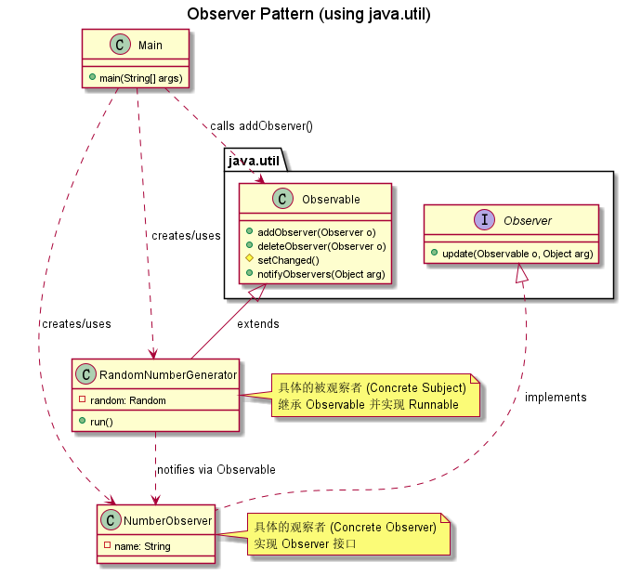

代码修改：

**RandomNumberGenerator 继承 Observable 并实现了 Runnable 接口，以便在一个单独的线程中持续生成随机数。**

**在 run 方法中，每次生成随机数后，调用 setChanged() 表示状态已改变，然后调用 notifyObservers(randomNumber) 通知所有已注册的观察者，并将生成的随机数作为参数传递过去。**

**NumberObserver 实现 Observer 接口，其核心是 update 方法。当 notifyObservers 被调用时，每个注册的 NumberObserver 实例的 update 方法会被执行。**

**Main 类负责创建对象、建立观察关系并启动线程。**

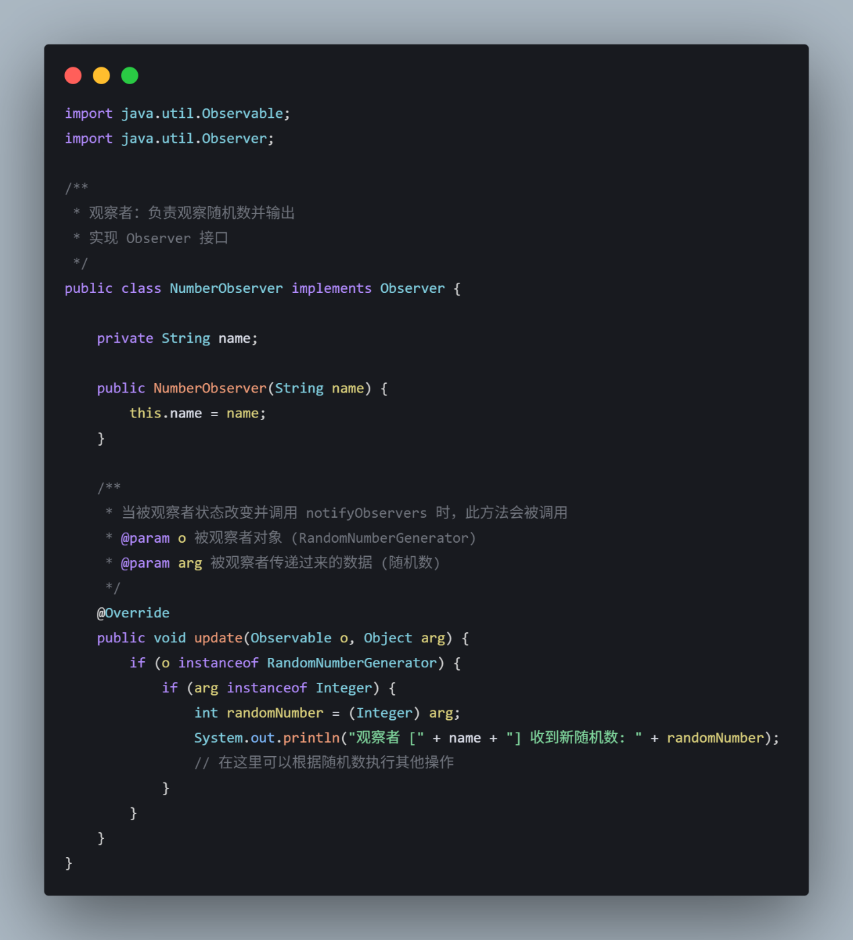

NumberObserver 观察者类

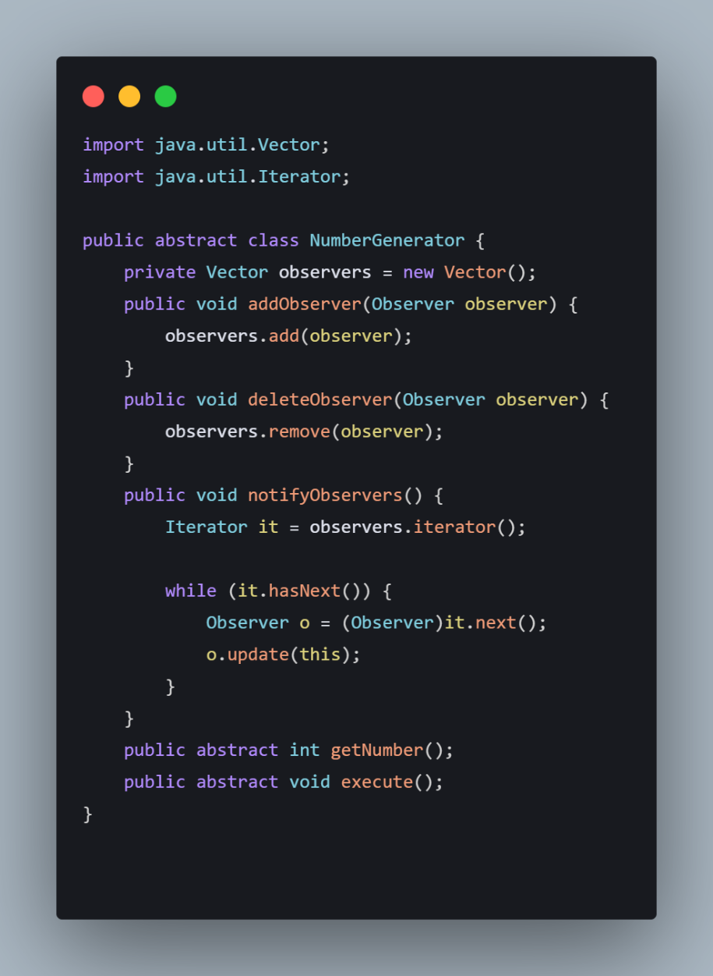

被观察者类

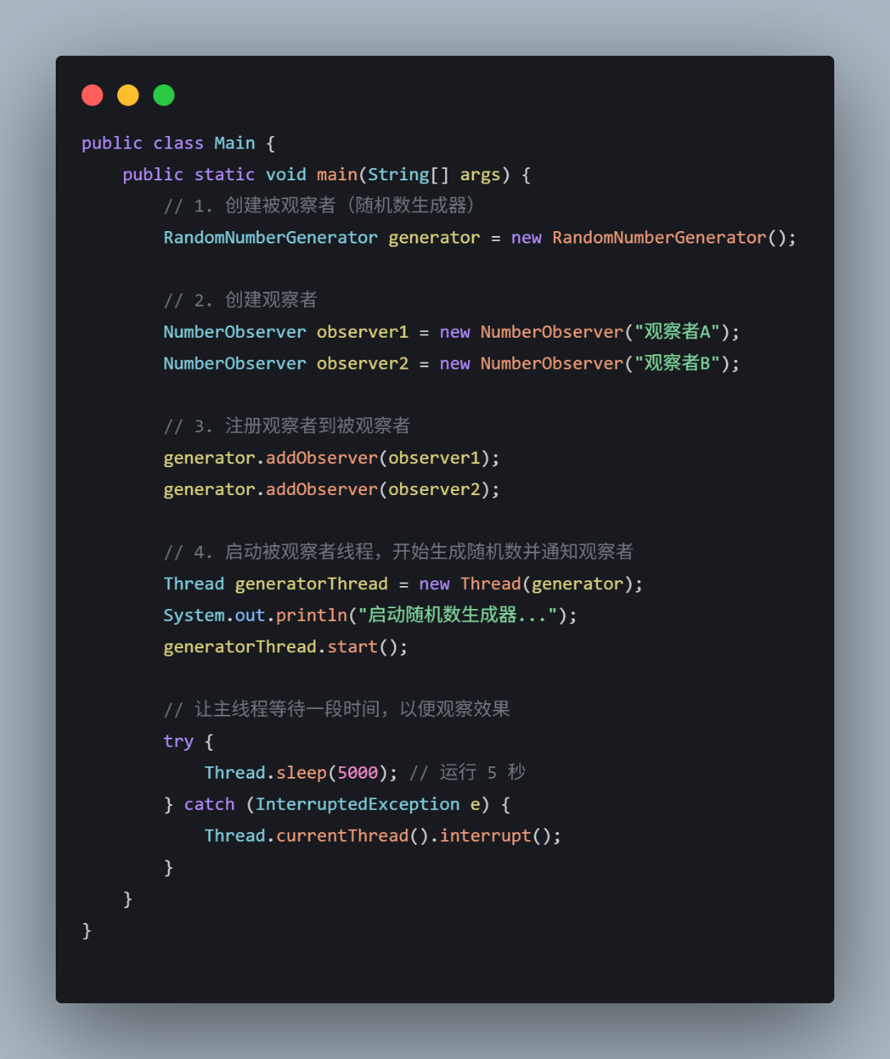

Main类

运行截图：

